5,8%-kal csökkent az ipari termelés (első becslés)
2023 novemberében az ipari termelés volumene 5,8%-kal elmaradt az egy évvel korábbitól. Munkanaphatástól megtisztítva a termelés 5,6%-kal csökkent. A szezonálisan és munkanappal kiigazított adatok alapján az ipari kibocsátás 2023 októberéhez mérten 2,3%-kal mérséklődött.
A feldolgozóipari alágak döntő többségében visszaesett a termelés volumene. Csak két alág kibocsátása nőtt: a kokszgyártás, kőolaj-feldolgozásé, valamint a vegyi anyag, termék gyártásáé.
Az ipari termelés az év első tizenegy hónapjában 4,8%-kal kisebb volt, mint 2022 azonos időszakában.
A szezonálisan és munkanaptényezővel kiigazított ipari kibocsátás novemberben az előző hónaphoz képest 2,3%-kal csökkent.
Sajtókapcsolat:
- kommunikacio@ksh.hu
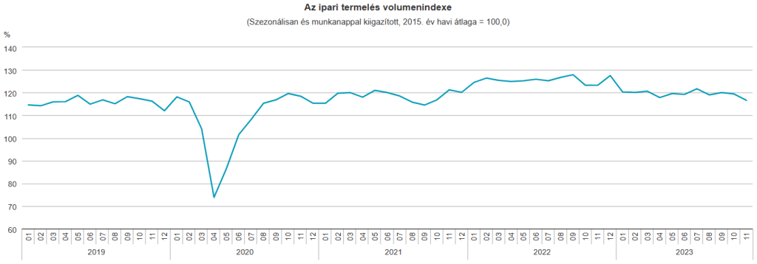 | © Központi Statisztikai Hivatal
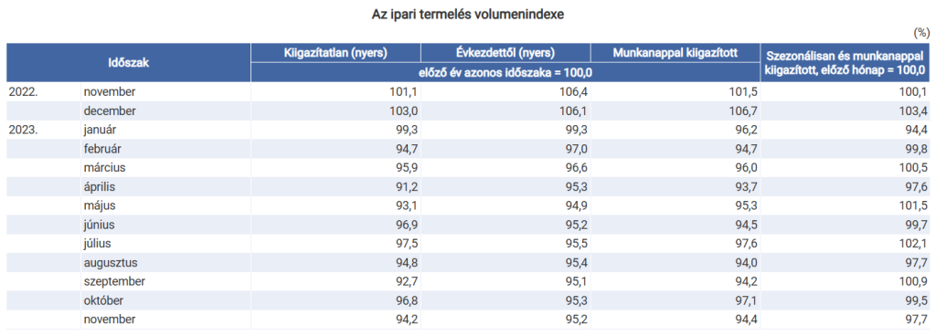 | © Központi Statisztikai Hivatal
Eredeti tartalom: Központi Statisztikai Hivatal
Továbbította: Helló Sajtó! Üzleti Sajtószolgálat
Ez a sajtóközlemény a következő linken érhető el:

